**Лето с Центром «Патриот»**

Центр детского и юношеского технического творчества «Патриот» достаточно молодое образовательное учреждение, в декабре 2014 года мы отметили свое десятилетие. Практически с первых лет существования у нас успешно реализуются программы каникулярного отдыха детей, за это время в детских лагерях дневного пребывания и экспедициях различной направленности отдохнуло около двух тысяч детей и подростков города Нижневартовска.

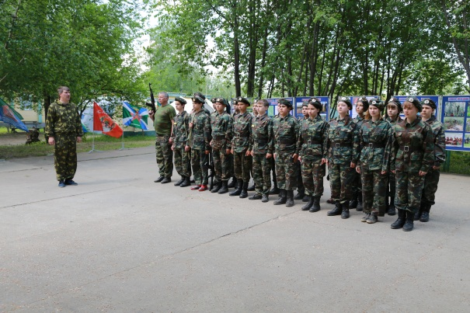

С 2008 года в Центре «Патриот» успешно реализуются программы военно-спортивных лагерей. Наш Центр первым в городе стал организовывать палаточные лагеря на территории Нижневартовского района. В августе 2010 года был проведен лагерь «Памяти предков будем достойны» в районе сельского поселения Покур.

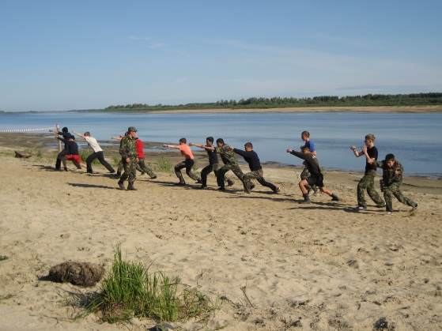

тт

Время доказало, что военно-патриотическое воспитание молодежи не теряет своей актуальности и остроты, а наоборот, отсутствие его сказывается крайне негативно, как на формирование патриотического и гражданского долга, так и на физическом развитии подрастающего поколения.

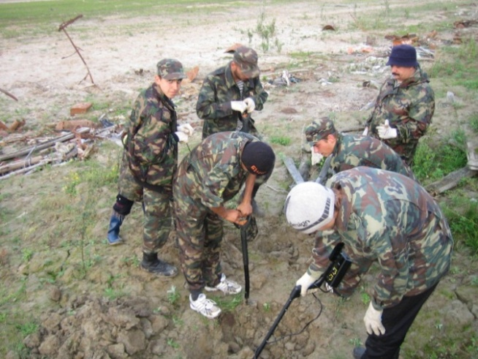

В наших военно-спортивных лагерях ребята получают первую профориентацию, знакомятся с приемами владения оружием, многие подростки впервые в жизни (в силу своего возраста 11-13 лет) берут в руки автоматы, винтовки, стреляют в тире, учатся ходить строевым шагом, впервые попадают на настоящее борцовское татами в спортивном зале, учатся готовить пищу на костре в полевых условиях, ставить палатки.

В этом и есть одно из несомненных преимуществ детского военно-спортивного лагеря - давать равные возможности всем детям: и новичкам , и слабым физически подросткам, и детям с психологическими проблемами. Современным детям, зачастую, уже в этом раннем возрасте, сильно зависимым от компьютеров, просто необходима дисциплина, четкий распорядок дня, военная форма.

В течение трех последних лет (2012г., 2013г., 2014 г.) в Центре успешно реализуется проект поисковой экспедиции «Школа молодого поисковика». Экспедиции проходят на учебно-тренировочной базе «Обь», участниками за это время стали 75 подростков в возрасте 12-17 лет (в основном обучающиеся Центра Патриот»). Продолжительность смены составляет 14 дней.

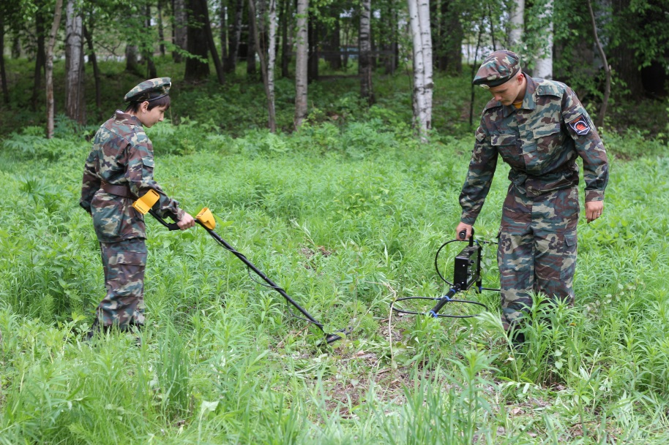

Условия пребывания воспитанников максимально приближены к условиям реальных поисковых работ:

-пребывание участников «Школы молодого поисковика» в палаточном лагере - круглосуточное;

-питание четырехразовое, пища приготовляется на костре дежурным нарядом;

-специальная подготовка проводится ежедневно педагогами, имеющими необходимую спецподготовку;

-охрана территории лагеря осуществляется дежурным нарядом из числа участников экспедиции совместно с руководителями отрядов;

-досуговые мероприятия проводятся ежедневно в соответствии с программой.

Палаточный лагерь включает в себя: штабную палатку, класс для прохождения теоретической подготовки, палатки для отдыха участников, медицинскую палатку, столовую, полевую кухню, плац, полигон для занятий поисковой деятельностью и стрельбы. Перед выездом участники полностью экипируются – каждый получает полный комплект формы и рюкзак со спальником.

В ходе работы экспедиции участники обучались основам поисковой работы, изучали оборудование поисковика, проводились теоретические занятия по основам военной службы, строевой, огневой, тактической подготов

Ежедневно проходили занятия по общефизической подготовке, занятия по армейскому рукопашному бою. В течение всей смены проводились соревнования по стрельбе, рукопашному бою, тактическая игра «Пейнтбол», военно-спортивные игры и эстафеты.

Программа данной экспедиции направлена на вовлечение детей, подростков в социально значимый проект патриотической направленности, а так же на формирование навыков поисковой, туристско – краеведческой и исследовательской деятельности. В дальнейшем многие участники Школы молодого поисковика, пополнят ряды городского поискового отряда «Самотлор» и покажут приобретенные знания и умения на практике – на раскопках в местах сражений Великой отечественной войны.

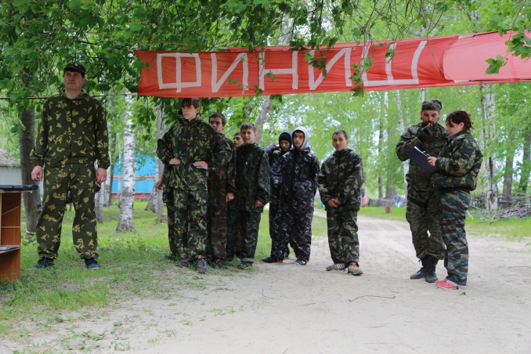 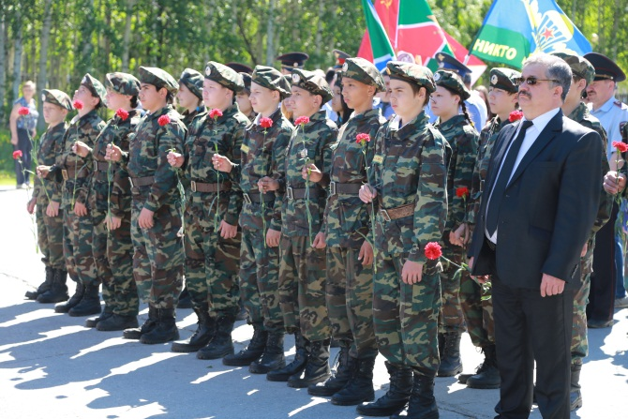

Больше восьми лет подряд, во время осенних каникул в Центре «Патриот» реализуются программы осенних военно-спортивных лагерей «Остаться в живых». С каждым годом количество воспитанников, прошедших военно-спортивный лагерь увеличивается.

Всего за эти годы в «осенних» лагерях приняли участие около 600 человек.

Свою деятельность лагерь осуществляет по программе «Остаться в живых». Данная программа по своему направлению является гражданско-патриотической, по продолжительности – краткосрочной. Программа нацелена на социализацию детей и подростков путем вовлечения их в социально полезные виды деятельности патриотической направленности

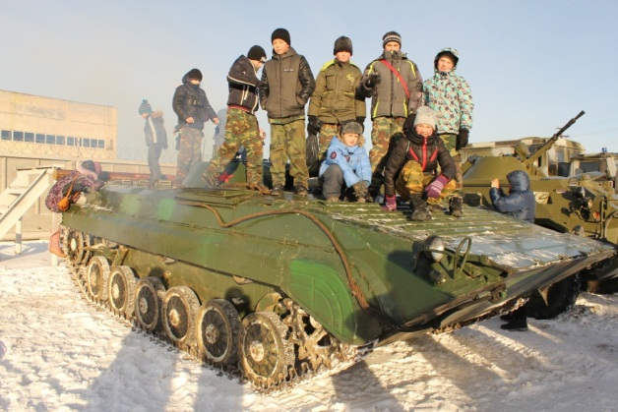

Программа рассчитана на детей и подростков в возрасте 11-17 лет , количество детей за смену 60 -100 человек. В лагере ребята занимаются огневой, строевой, физической подготовкой (осваивают основы рукопашного боя), занимаются сборкой-разборкой автомата, получают основы топографии, обязательно включается в программу вождение картов, основы туристской подготовки.

Учитывая опыт прошлых лагерных смен, данные мониторинга можно сказать, что комплексная программа военно-спортивного лагеря всегда дает положительные результаты: увеличивается доля молодежи, вовлеченной в социально значимые проекты патриотической направленности, увеличивается количество подростков занимающихся военно-прикладными видами спорта, происходит формирование гражданско-патриотического сознания подростков.

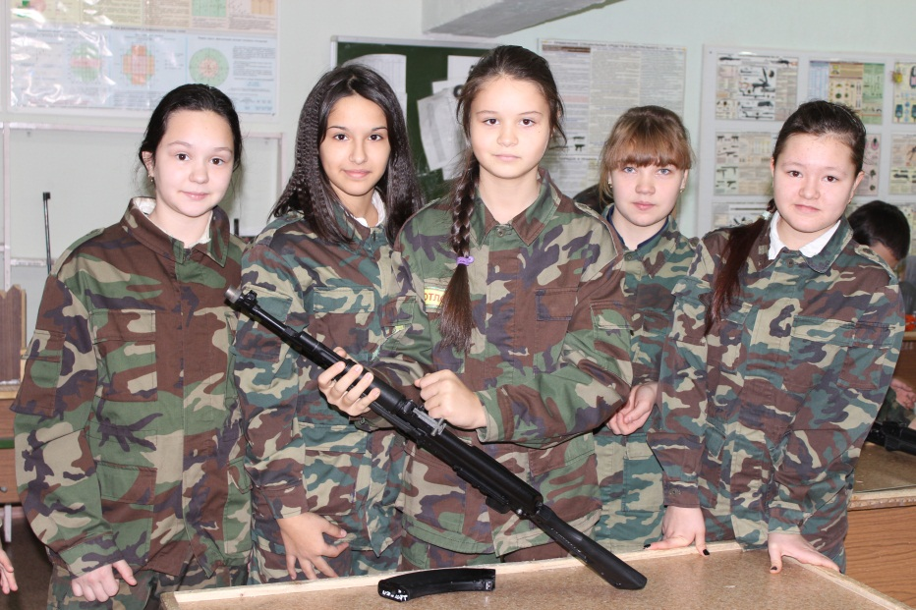

Также результатом реализации программы, помимо отдыха и оздоровления детей, стало повышения уровня теоретических и практических знаний, умений и навыков в области огневой, рукопашной, туристской, строевой и тактической подготовок.

В течение ряда лет в нашем Центре «Патриот» проводились лагеря труда и отдыха «Трудовой десант», где подростки не только отдыхали, но и работали.

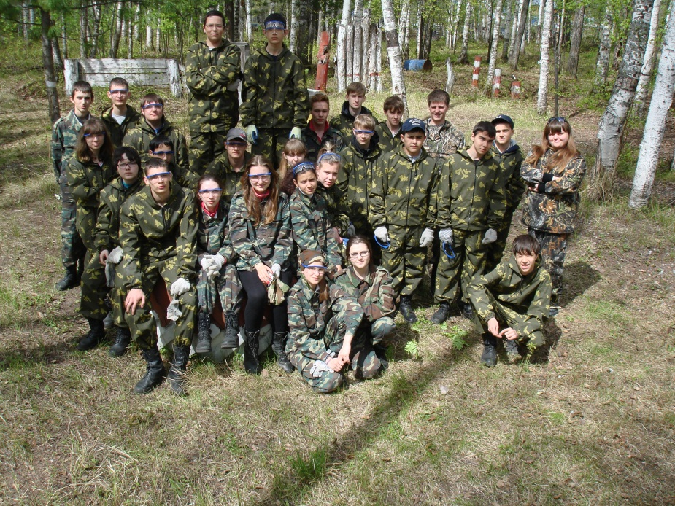

В течение пяти последних лет в Центре детского и юношеского технического творчества «Патриот» успешно реализуется программа профильного лагеря юных инспекторов дорожного движения «Перекресток+», посвященная профилактике детского дорожно-транспортного травматизма.

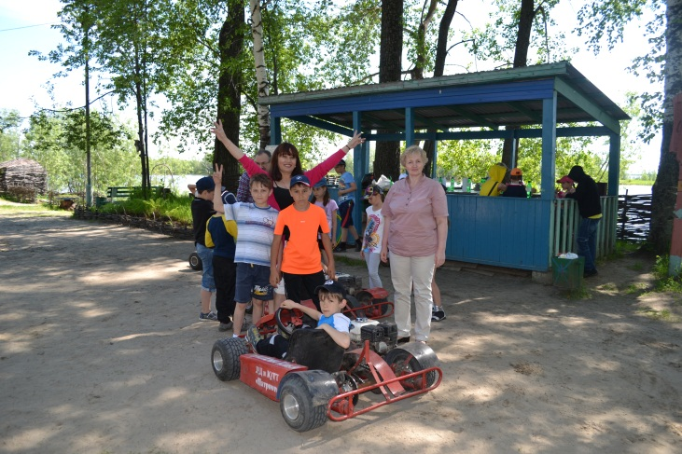

С 2012 года нами проводится уникальный проект - туристско-краеведческая экспедиция «По рекам и тропам Земли Югорской». Предлагаемая программа является оригинальной формой организации летнего отдыха, занятости и оздоровления, направлена на социализацию и социально-педагогическое сопровождение детей и подростков, оказавшихся в трудной жизненной ситуации.

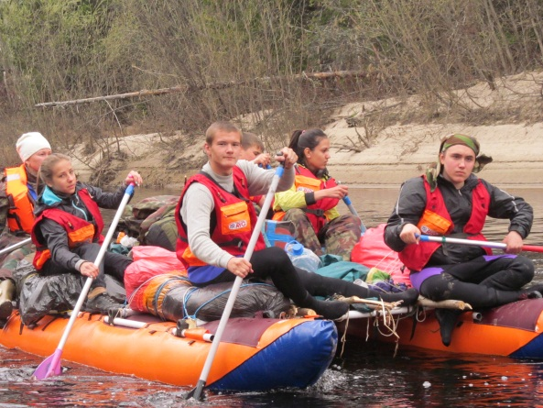

Её идея заключается в приобщении подростков к изучению истории родного края, полевой исследовательской работой, закрепление знаний и умений по предмету «школа безопасности».

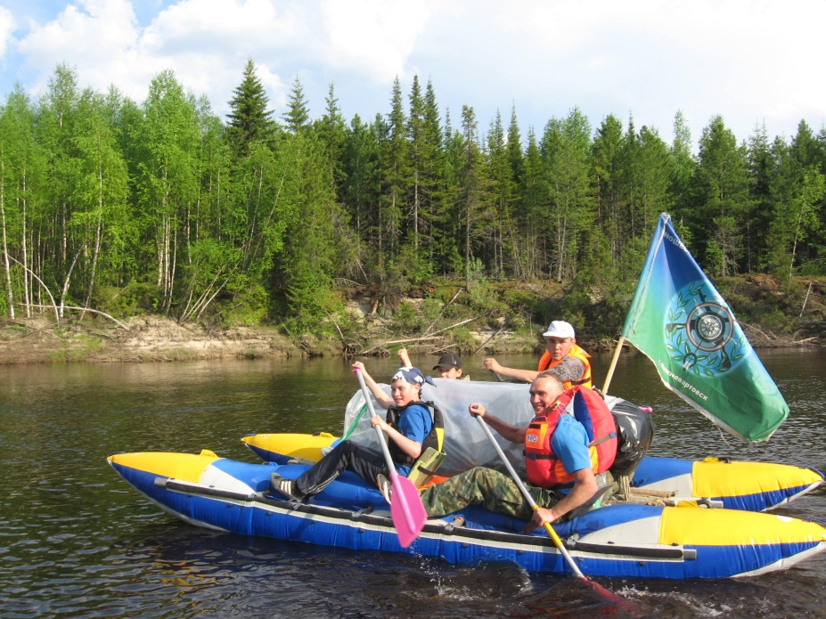

С 2012 по 2014 годы реализация программы поисковой направленности «По рекам и тропам Земли Югорской» прошла успешно. В программе приняли участие более 100 подростков. В состав экспедиции входили как воспитанники Центра «Патриот», так и подростки, оказавшиеся в трудной жизненной ситуации.

Опыт проведения подобных экспедиций всегда оказывался положительным, проект продолжается и в настоящее время: с 1 июня 2015 по 14 июня 2015года проходил очередной поход на катамаранах.

В чрезвычайно трудных условиях ребята сплавлялись по таежной реке Куль-Еган Нижневартовского района и с честью выдержали все трудности экстремальной походной жизни.

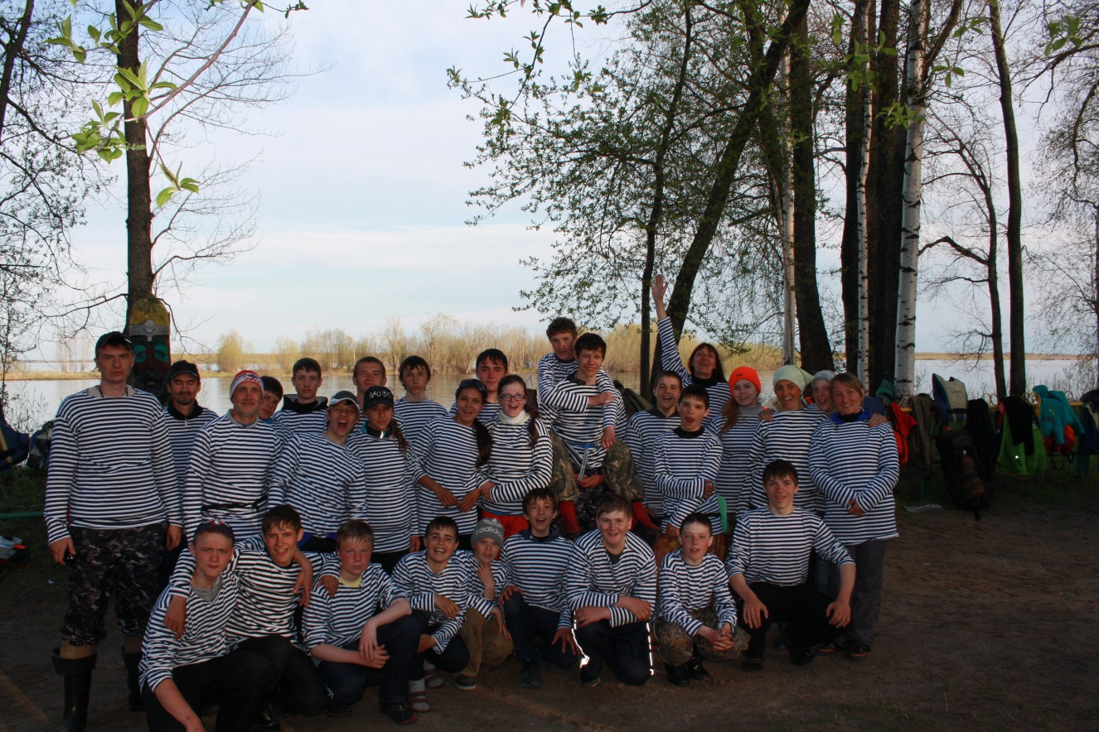

Летом 2015 года на базе Центра детского и юношеского технического творчества «Патриот» с успехом прошли лагеря дневного пребывания «Академия творчества» и «Перекресток+» и две выездные экспедиции «По рекам и тропам земли Югорской» и «Тропа Героев». В августе 2015 года пройдет традиционная поисковая экспедиция «Школа молодого поисковика» для будущих участников поисковых отрядов.